**Беседа с детьми: «Расскажи о своей поделке».**

**Воспитатель: Сморж А. А.**

**Задачи:** предложить детям составить рассказ о своей поделке: «Зимняя сказка». Учить выражать свое впечатление о проделанной работе с помощью родителей. Вызвать у детей эмоциональный отклик.

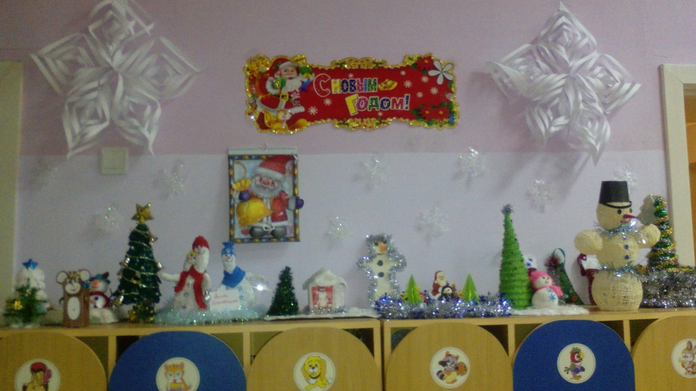

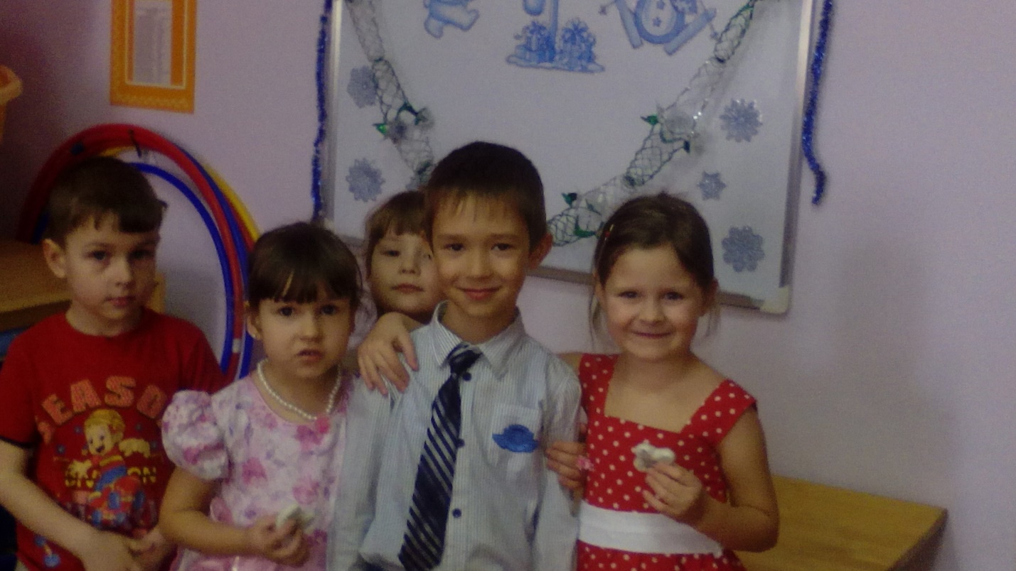

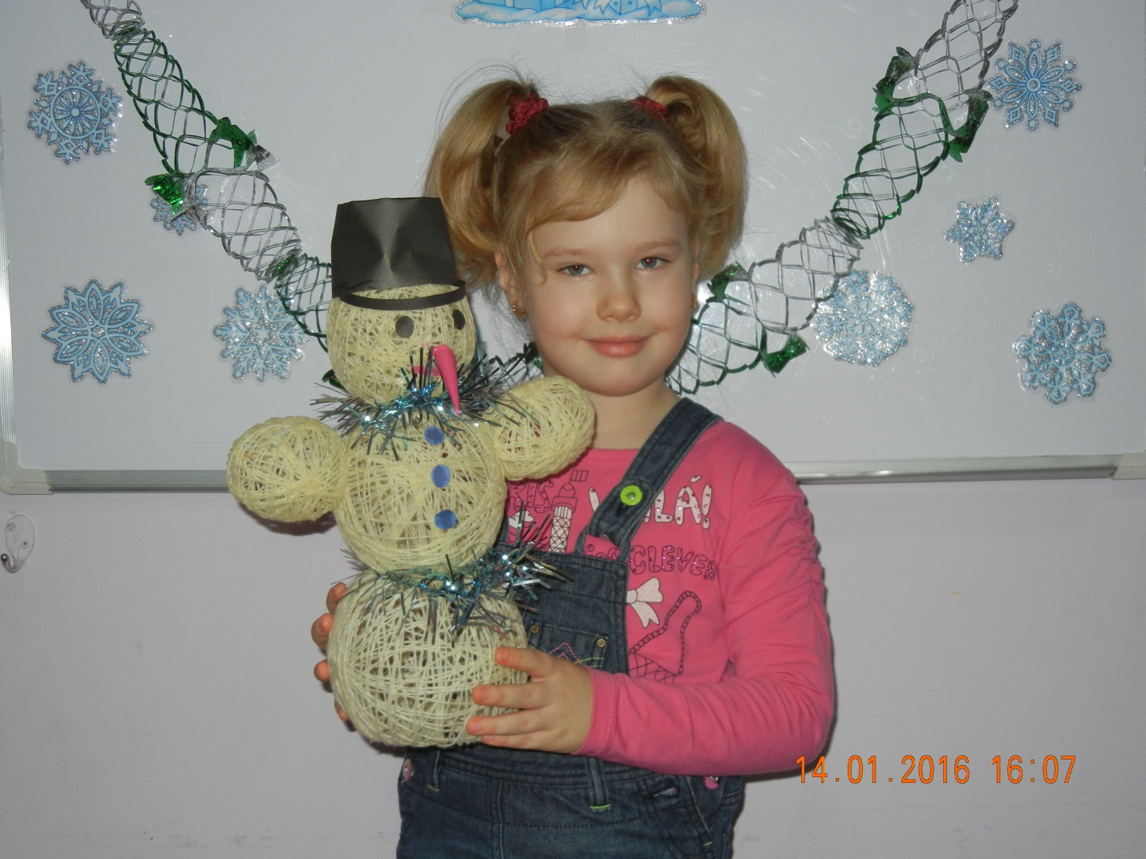

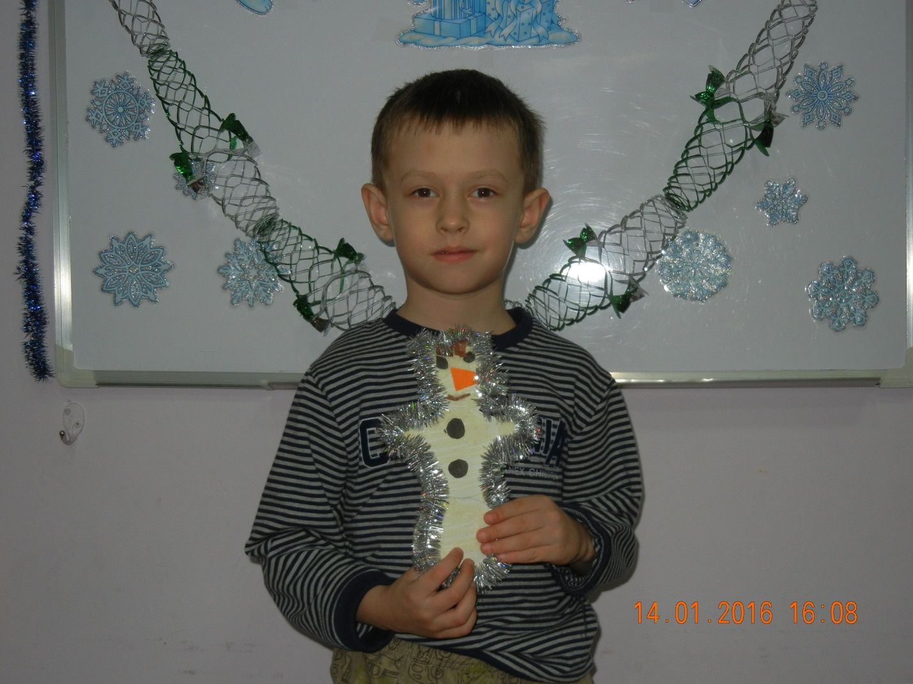

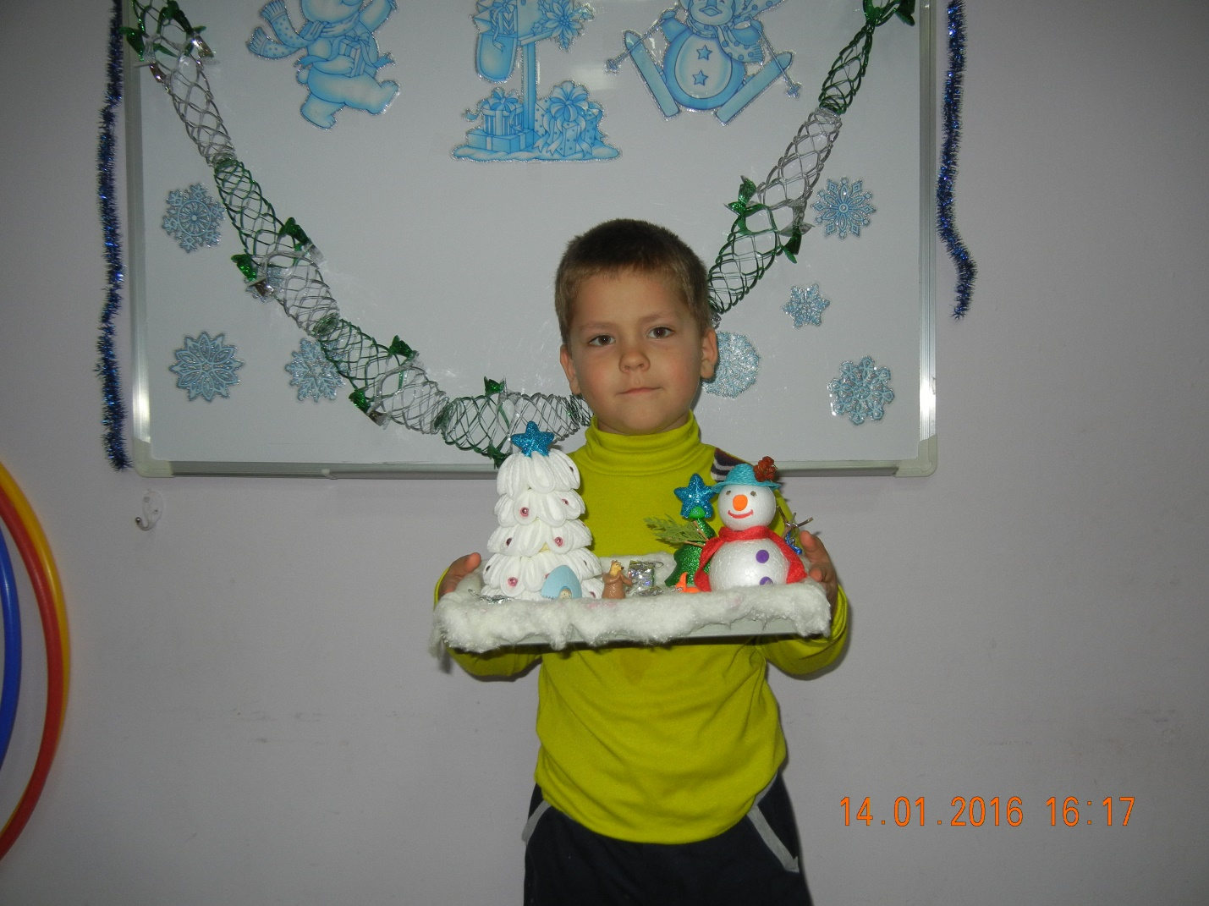

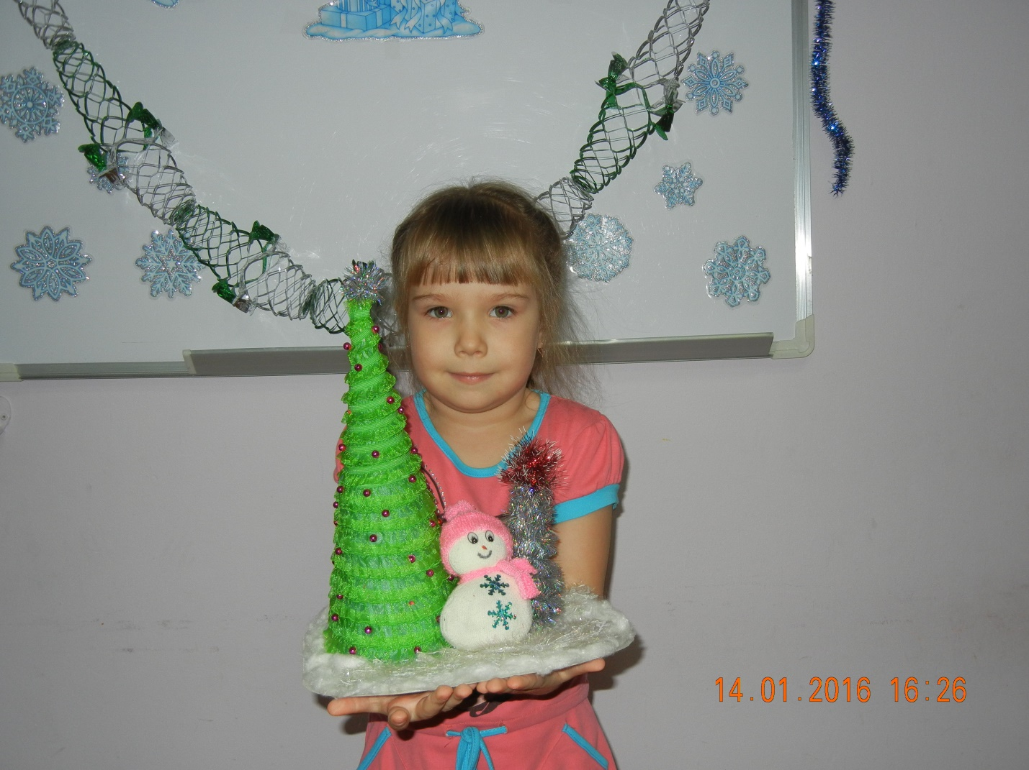

**Снеговик из детской сказки**

Раскраснелась детвора -

Накатала три шара!

Друг на друга их сложили,

И ведро нагромоздили.

Нос - морковка, уголь - глазки,

Снеговик из детской сказки!

Руки - ветки, рот - конфета...

Пусть стоит теперь до лета!

**Наша елка**

Посмотри в дверную щелку -

Ты увидишь нашу елку.

Наша елка высока,

Достает до потолка.

А на ней висят игрушки -

От подставки до макушки.

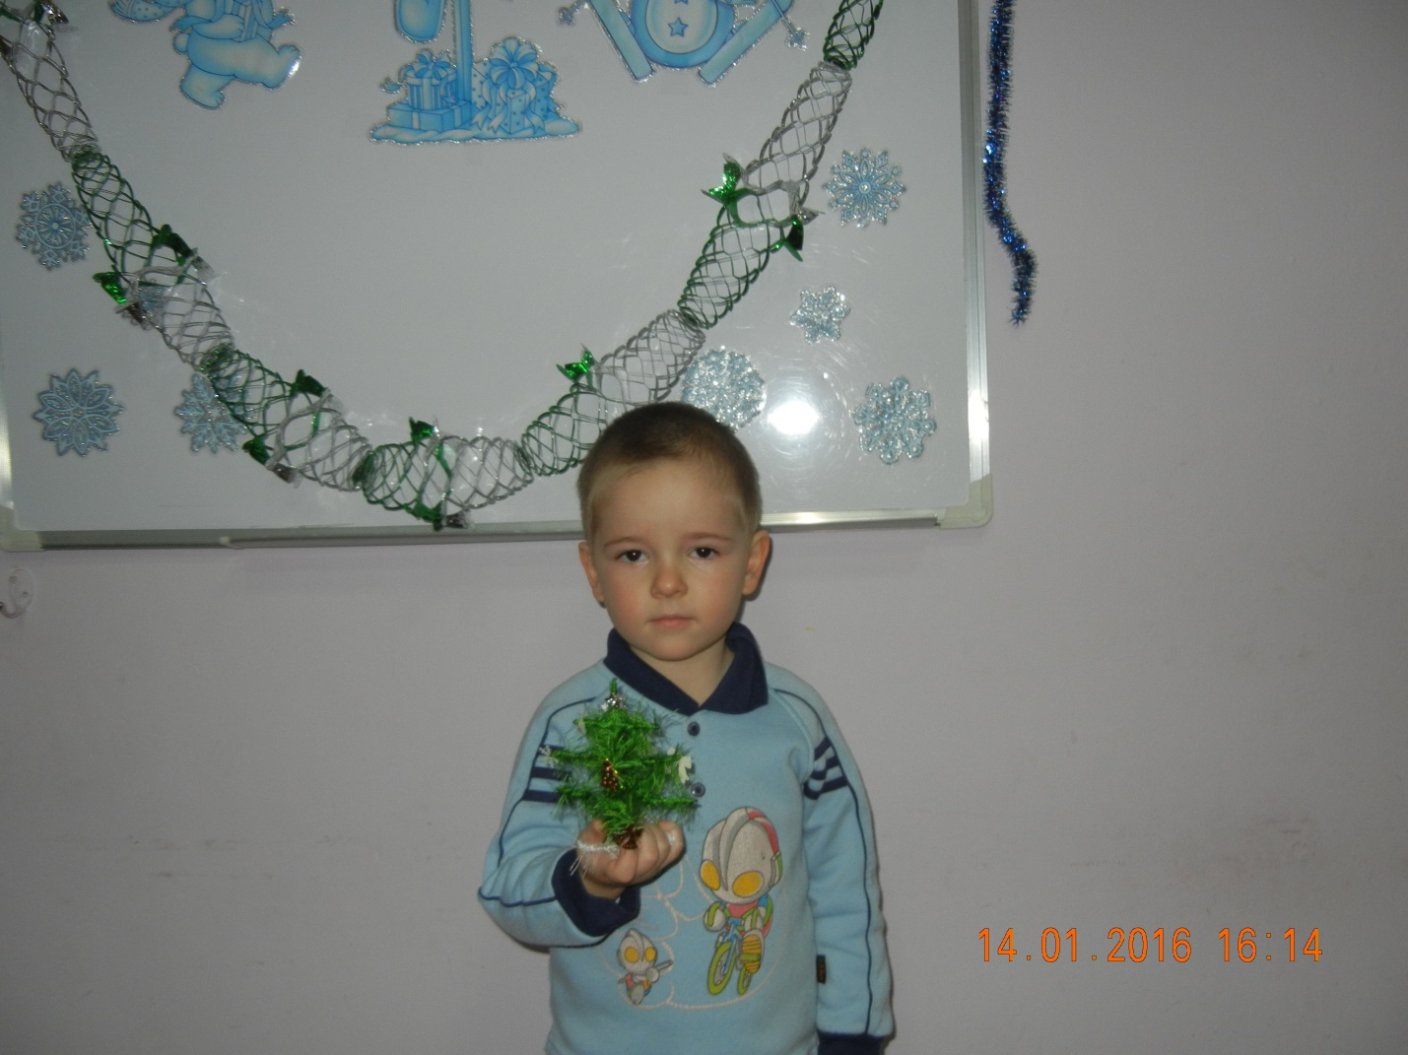

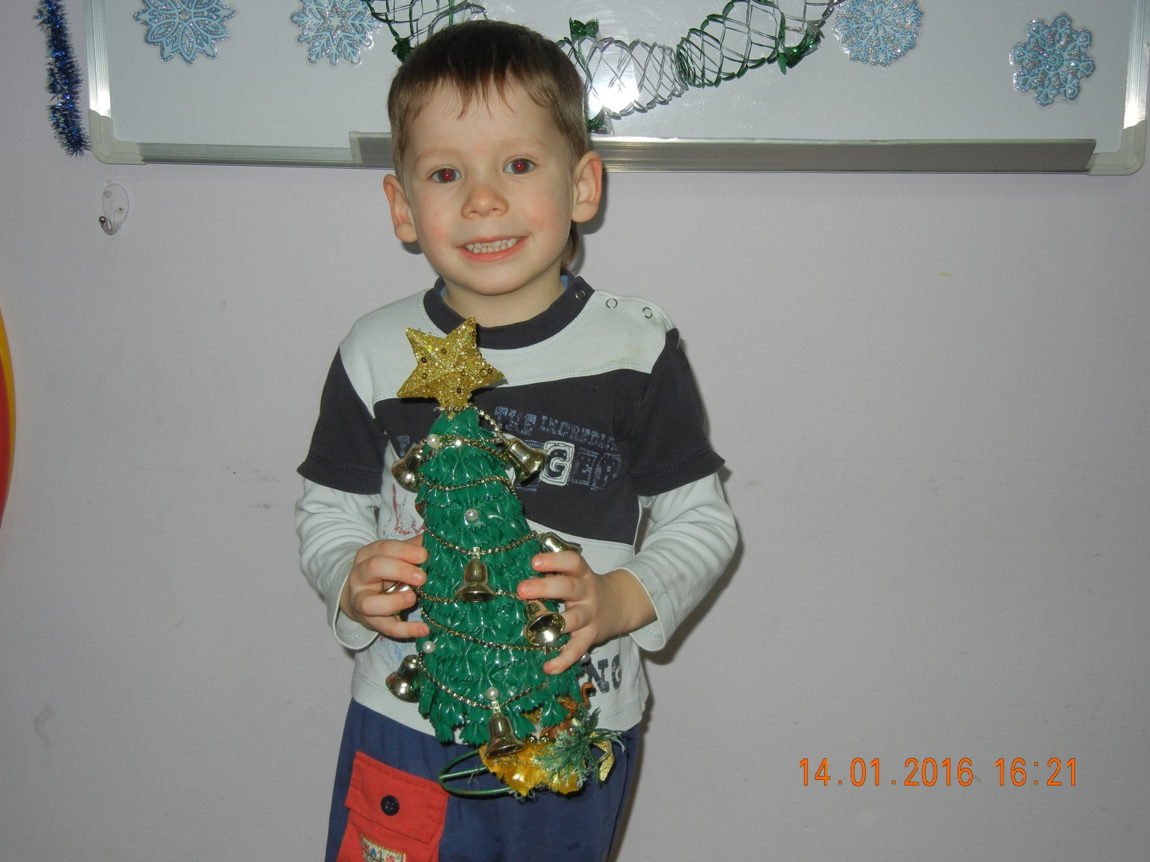

**Добрый Дедушка Мороз**

Добрый Дедушка Мороз

Бородою весь оброс.

Он спешит сегодня слишком

Вместе с внучкою к детишкам.

С неба падает снежок,

А у дедушки - мешок.

В нём он каждому из нас

По подарочку припас.

